**用户操作手册**

项目名称： 美图软件开发

姓名学号： 张玲松

指导老师： 白天

2017 年 1 月 15 日

目录

1 引言 3

1.1 编写目的 3

1.2 项目背景 3

1.3 定义 3

1.4 参考资料 3

2 软件概述 3

2.1 目标 3

2.2 功能 3

2.3 性能 4

3 运行环境 4

3.1 硬件 4

3.2 支持软件 4

4 使用说明 5

4.1 安装和初始化 5

4.2 输入 5

4.2.1 数据背景 5

4.2.2 数据格式 5

4.2.3 输入举例 5

4.3 输出 5

4.3.1 数据背景 5

4.3.2 数据格式 5

4.4 出错和恢复 6

4.5 求助查询 6

5 运行说明 6

5.1 运行表 6

5.2 运行步骤 6

5.2.1 运行控制 6

5.2.2 操作信息 6

6 非常规过程 7

7 用户操作举例 7

**用户操作手册**

# 1 引言

## 1.1 编写目的

本操作手册供使用本软件的操作人员参考之用，为使用人员提供六种图像处理操作。

## 1.2 项目背景

本项目（美图软件）是由中科大软件学院高级软件工程课程组委托，由张玲松软件开发小组负责开发。

## 1.3 定义

Windows：本系统所采用的操作系统。

用户：美图软件的使用者。

## 1.4 参考资料

软件工程（第4版） (美)弗里格 人民邮电出版 2010/5

软件项目管理计划书　　　　 张玲松软件开发小组　 2016/11/20

需求分析报告 张玲松软件开发小组 2016/12/18

系统设计报告 张玲松软件开发小组 2017/1/13

# 2 软件概述

## 2.1 目标

本软件为用户提供多种图像处理手段，用户可以打开图像，进行相应的处理：柔化、灰度、浮雕、黑白、底片、锐化，并对处理完成的图片进行保存。

## 2.2 功能

用户按“打开”按钮，加载待处理的图片，并进行相应的图像处理。

1. 点击“柔化”按钮，进行图像柔化处理，也即图像模糊（平滑）；
2. 点击“灰度”按钮，对图像进行灰度处理；
3. 点击“浮雕”按钮，对图像进行浮点化处理；
4. 点击“黑白”按钮，对图像进行黑白化处理；
5. 点击“底片”按钮，对图像进行底片化处理；
6. 点击“锐化”按钮，对图像进行锐化处理。

## 2.3 性能

数据精确度：

输入数据：

图像输入：

图像 jpg、png、gif

处理信号输入：

柔化 QEvent

灰度 QEvent

浮雕 QEvent

黑白 QEvent

底片 QEvent

锐化 QEvent

输出数据：

图像 jpg、png、gif

时间特性：

要求图像数据在用户可以容忍的较短时间内处理完成。

# 3 运行环境

## 3.1 硬件

计算机、笔记本。

## 3.2 支持软件

系统软件：Windows XP以上。

# 4 使用说明

## 4.1 安装和初始化

由于使用了安装自动生成工具，安装变的非常简单，只需运行光盘上的SETUP.EXE即可根据提示安装服务器端程序或是客户机端程序。在安装的过程中，系统将自动初始化，为第一次运行做准备。

## 4.2 输入

### 4.2.1 数据背景

数据的来源参见需求分析说明书和概要设计说明书。

### 4.2.2 数据格式

图像输入：

图像 jpg、png、gif

处理信号输入：

柔化 QEvent

灰度 QEvent

浮雕 QEvent

黑白 QEvent

底片 QEvent

锐化 QEvent

### 4.2.3 输入举例

图像输入：

lena jpg

处理信号输入：

柔化 QEvent

## 4.3 输出

### 4.3.1 数据背景

数据的来源参见需求分析说明书和概要设计说明书。

### 4.3.2 数据格式

lena jpg

## 4.4 出错和恢复

如果输入数据出错，可立即退出图像处理操作，重新导入处理。

## 4.5 求助查询

在任何时候，按F1键，即可获得详细的联机帮助。

# 5 运行说明

## 5.1 运行表

|  |  |
| --- | --- |
| 运行美图软件 | 开始图像处理 |
| 导入待处理图像 | 源图像 |
| 图像处理 | 柔化  灰度  浮雕  黑白  底片  锐化 |
| 导出图像 | 处理后的图像 |
| 退出 | 退出程序 |

## 5.2 运行步骤

### 5.2.1 运行控制

运行美图软件——导入待处理图像——图像处理——导出处理后的图像——退出程序。

### 5.2.2 操作信息

点击“打开”加载图片，点击“退出”关闭程序。点击“柔化”、“灰度”、“浮雕”、“黑白”、“底片”、“锐化”选择对图像的相应处理。

# 6 非常规过程

该系统在每次进行管理员操作后都会默认存储当前信息，然后以文字形式储存在硬盘中，以便于在系统关闭后查询相关信息。

系统出错后，可用软件光盘内的文件进行系统初始化，然后倒入存在硬盘中的用户信息，以便于在第一时间恢复软件。

# 7 用户操作举例

1、加载待处理图片

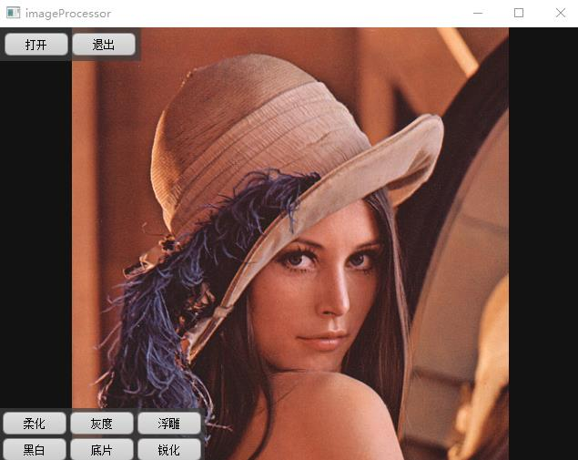

2、灰度化

